Kawa brazylijska - pobudzająca i piekielnie słodka
Czym jest pyszne, brazylijskie cafezinho, jak je przygotować i w jaki sposób spożywać? Poznaj tajniki aromatycznego naparu prosto z Ameryki Południowej!

Jak kawa pojawiła się w Brazylii?
Podania głoszą, że sadzonki kawowca pojawiły się w Rio de Janeiro jako prezent wysoko postawionej Gubernatorowej z odległej Gujany Francuskiej. Warto zaznaczyć tutaj, że przewożenie liści a tym bardziej ziaren kawowca wiązało się z poważnymi konsekwencjami. Nie bacząc na kary, brazylijczyk Francisco de Mello Palheta przewiózł go przez granicę. Właśnie w ten sposób kawa brazylijska po raz pierwszy pojawiła się na latynoskich ziemiach. Do dziś jakość i sposób hodowania upraw jest doceniana na całym świecie a ponad 30% produktu finalnego, lądującego na naszych stołach, pochodzi właśnie z tego miejsca na kuli ziemskiej.
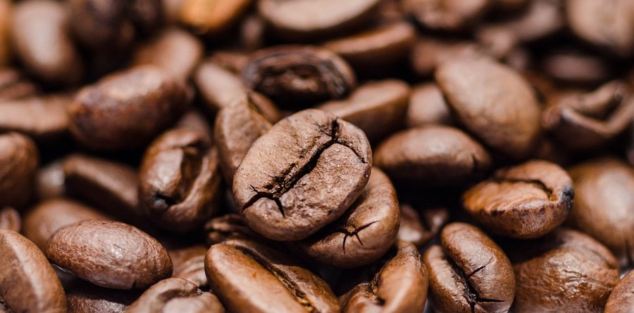
Kawa brazylijska - jaka powinna być?
Plantatorzy dostarczają konsumentom mnóstwo ziaren, zarówno bardzo wysokiej jakości jak i ziaren przemysłowych, które służą do przygotowywania napojów rozpuszczalnych. Typowa kawa brazylijska to ciemna, mocno palona Arabika w kilkunastu odmianach. Rodzimi konsumenci parzą ją niezwykle długo, nie skąpiąc ziaren do przygotowania niewielkiej filiżanki. Napoju pod żadnym pozorem nie można zalewać mlekiem ani śmietanką. Przyjętą powszechnie wersją aromatycznego napoju jest ta wzbogacona o kilka porządnych łyżeczek cukru. Gorąca, zawiesista dzięki słodkiemu dodatkowi, stanowi remedium na wszechobecny żar lejący się z nieba. Wybudza z letargu spowodowanego upałem i nakręca na nowe aktywności podejmowane każdego dnia. W odróżnieniu od europejczyków, mieszkańcy Brazylii sięgają po nią głównie popołudniami.

